济南科道包装有限公司
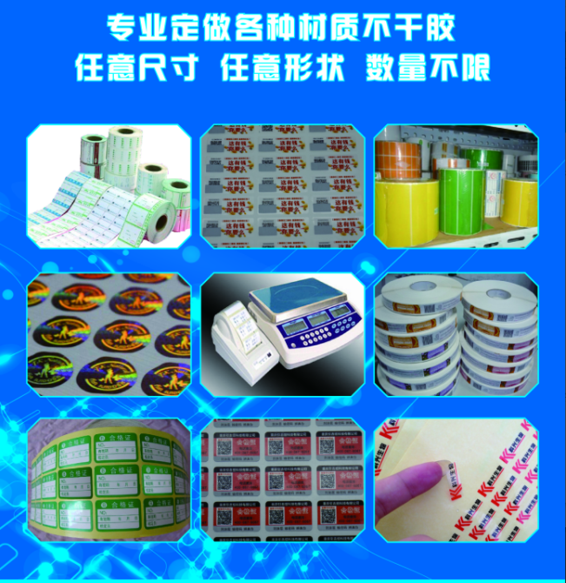
济南科道包装有限公司创始于1998年，位于济南市天桥区鑫茂齐鲁科技城，是一家集防伪技术开发和服务、标签设计和印刷于一体的综合型高新技术企业。经过21年的发展，公司积累了丰富的防伪行业经验，公司现有经验丰富的高级工程师、管理人员和专业技术人员50多人，公司主要产品如下：
激光防伪标签、刮刮银防伪、400电码防伪、二维码防伪标签、RFID防伪、任意材质形状尺寸不干胶标签、食品药品商标标签、茶叶酒类标签、条码打印机、扫描器、数据采集器、票据打印纸票据纸，碳带等耗材。
济南科道包装有限公司的产品广泛应用于钢铁、汽车制造、摩托车制造、电子产品、通讯产品、轮胎、家用电器，电线电缆、服装、玩具、食品，日化、化工、饲料、造纸、药品、票务管理、资产管理、物流、商场超市、金银珠宝、文具生产等行业。

济南科道包装有限公司
地址:济南市天桥区梓东大道299号鑫茂齐鲁科技城84号楼
电话:0531-85911509
官网: www.315-fw.com
www.jnlabel.cn
E-mail：jntechway@163.com

